ГОСУДАРСТВЕННОЕ БЮДЖЕТНОЕ ПРОФЕССИОНАЛЬНОЕ ОБРАЗОВАТЕЛЬНОЕ УЧРЕЖДЕНИЕ ВОРОНЕЖСКОЙ ОБЛАСТИ «ХРЕНОВСКОЙ ЛЕСНОЙ КОЛЛЕДЖ ИМЕНИ Г.Ф.МОРОЗОВА»

ОТЧЕТ

ПО УЧЕБНОЙ ПРАКТИКЕ

по профессиональному модулю

ПМ 03 «Ревьюирование программных модулей»

специальности 15.02.08 «Технология машиностроения»

Выполнил______________Руководитель: _______________

с. Слобода

2022

ЗАДАНИЕ

на учебную практику

студенту ______________________________________

группа __________

вариант _________

1. Ответить на теоретические вопросы, согласно варианта
2. Что такое веха? Как вехи используются в проекте?

В каждом из проектов должны быть задачи, не имеющие длительности, так называемые «Контрольные события» («Вехи» или «Контрольные точки»). Обычно они отображают наступление важных событий проекта, достижение запланированных результатов.

Веха в Project отражает только наименование конечного результата и отклонение сроков завершения этапов. Провести же анализ завершения суммарных задач и задач, фактических и оставшихся затрат по задачам, анализ отклонений по вехам невозможно.

1. Что такое исключения календаря? Как создать исключение календаря?

Исключения – это периоды, отличные от рабочих периодов данного календаря. Это значит, что в рамках календаря в выбранный промежуток времени работа будет производиться в часы, отличные от часов основного календаря, либо не будет производиться вообще.

Для того, чтобы задать в календаре исключения от стандартных недель, дней и часов работы, нужно в окне «Изменение рабочего времени»:

- Перейти на закладку «Исключения»;

- Найти и выделить в календаре те даты, для которых нужно задать исключение;

- Ввести название исключения.

1. Что такое код СДР, зачем он необходим? Как создать код СДР?

**Структурная декомпозиция работ (СДР)** – иерархическая структура, служит основой для разбиения работ проекта на более мелкие и, следовательно, легче управляемые части работ.

Для того, чтобы **создать пользовательскую СДР**, необходимо:

- На закладке «Проект», в области «Свойства» нажать на «СДР – Определить код»;

- В окне «Префикс кода» вписать префикс кода. В нашем случае пусть будет «КТД» (сокращение от «Коттедж»);

- Определить маску кода (по желанию выбирает сам пользователь), как показано на рисунке 24. Выбирая цифры, вы будете обязаны кодировать только через цифры. Выбирая прописные или строчные буквы, вы будете обязаны кодировать, используя только большие или малые буквы. Выбирая знаки, вы сможете использовать как большие или малые буквы, так и цифры.

- Определить максимальную длину кодировки.

- Определить разделитель между уровнями. Вы можете добавить разделитель к имеющимся, например, добавить нижнее подчеркивание «_».

1. Каким образом можно создать настраиваемое поле для ресурса?

Для отнесения ресурсов проекта к той или иной статье затрат нам нужно переключиться в представление «Лист ресурсов» и вывести настраиваемое поле «Кодировка справочника1», которые мы переименовываем в «ПР_Статьи учета».

Настраиваемые поля могут быть для задач и для ресурсов. Так, есть поле «Код структуры1» для задачи, а есть поле «Код структуры1» для ресурсов. Это разные поля!

1. Как производится автоматическое выравнивание ресурсов?

Для **автоматического** **выравнивания** следует выбрать пункт меню Сервис/**Выравнивание** загрузки **ресурсов**, в результате чего откроется окно с параметрами **выравнивания**

2. Выполнить практические задания для создания проекта постройки коттеджного комплекса.

2.1 Создать проект постройки коттеджного комплекса

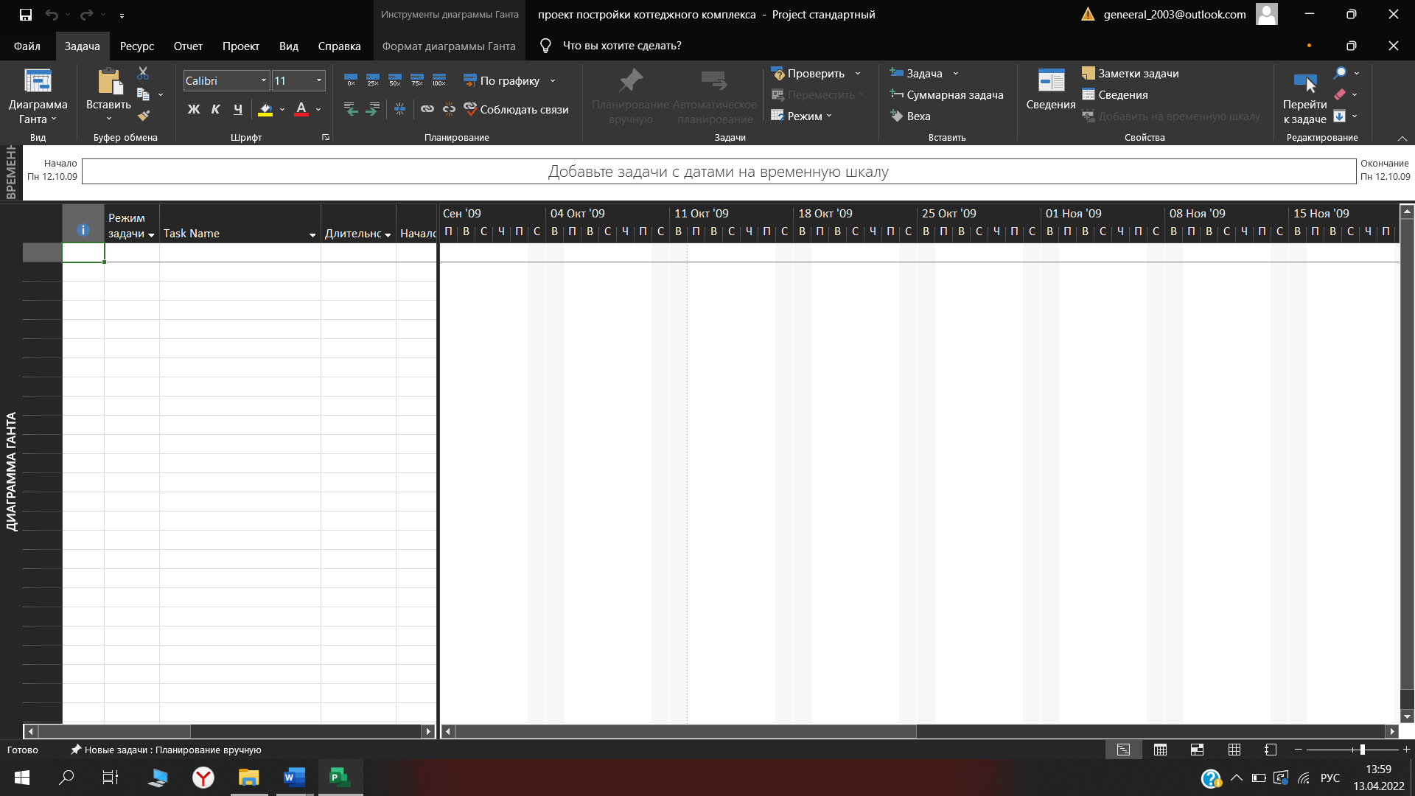

2.2 Составление календаря проекта

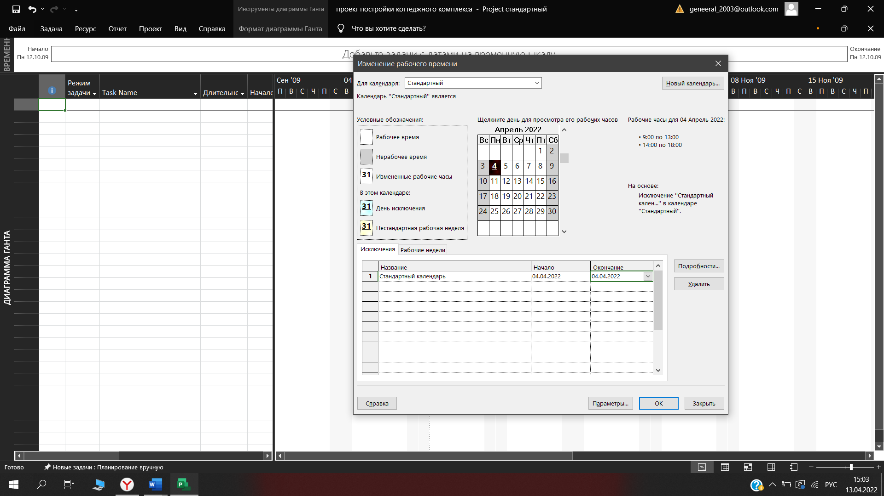

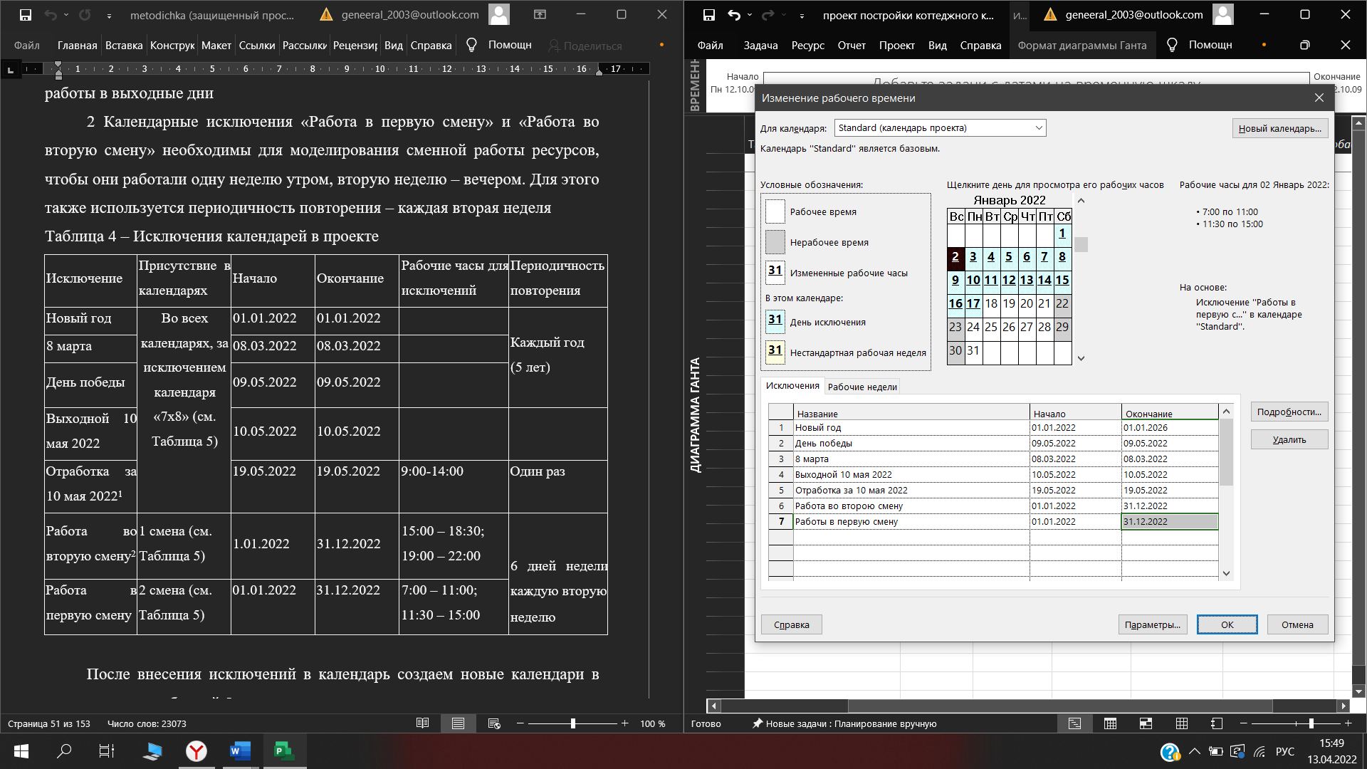

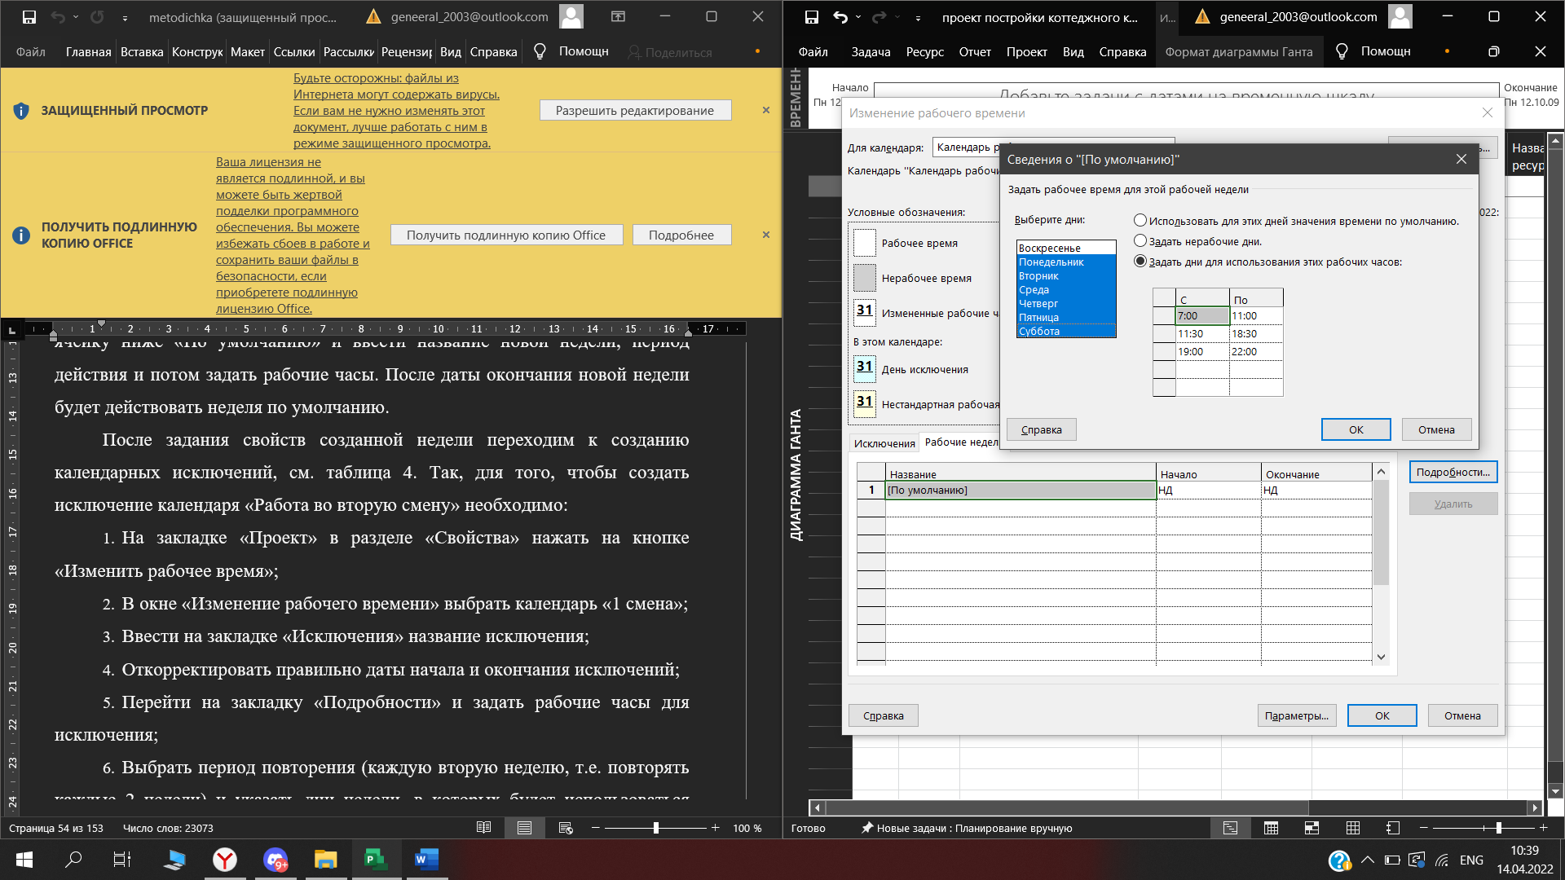

2.3 Планирование задач

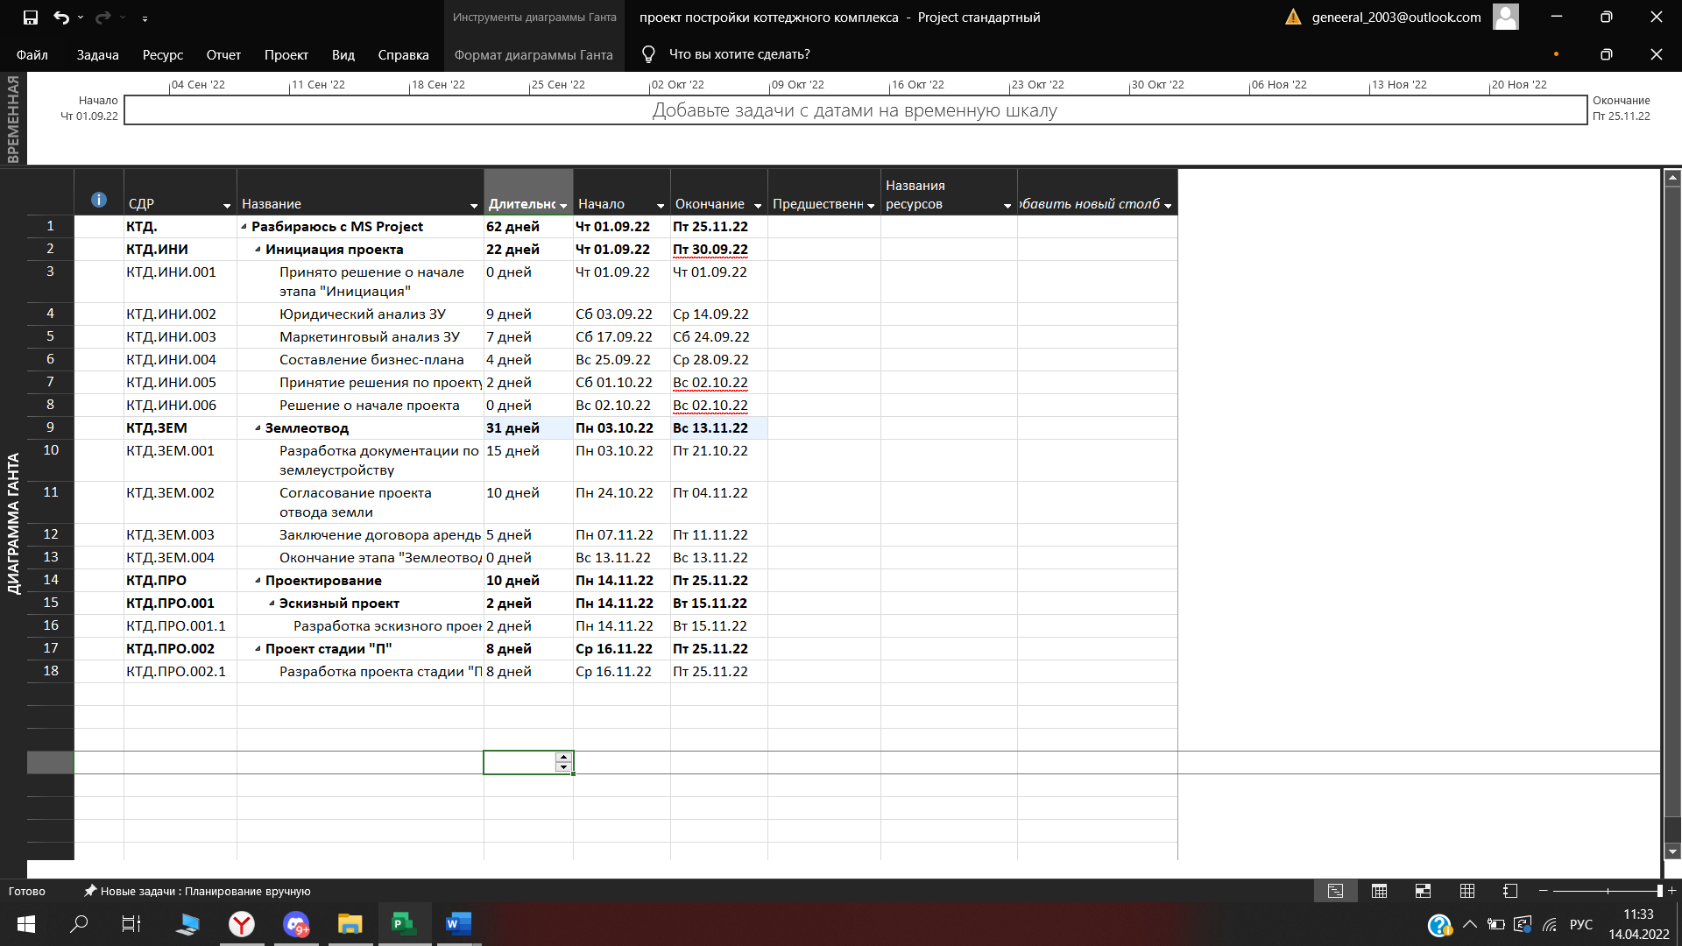

2.4 Ввод задач проекта

6

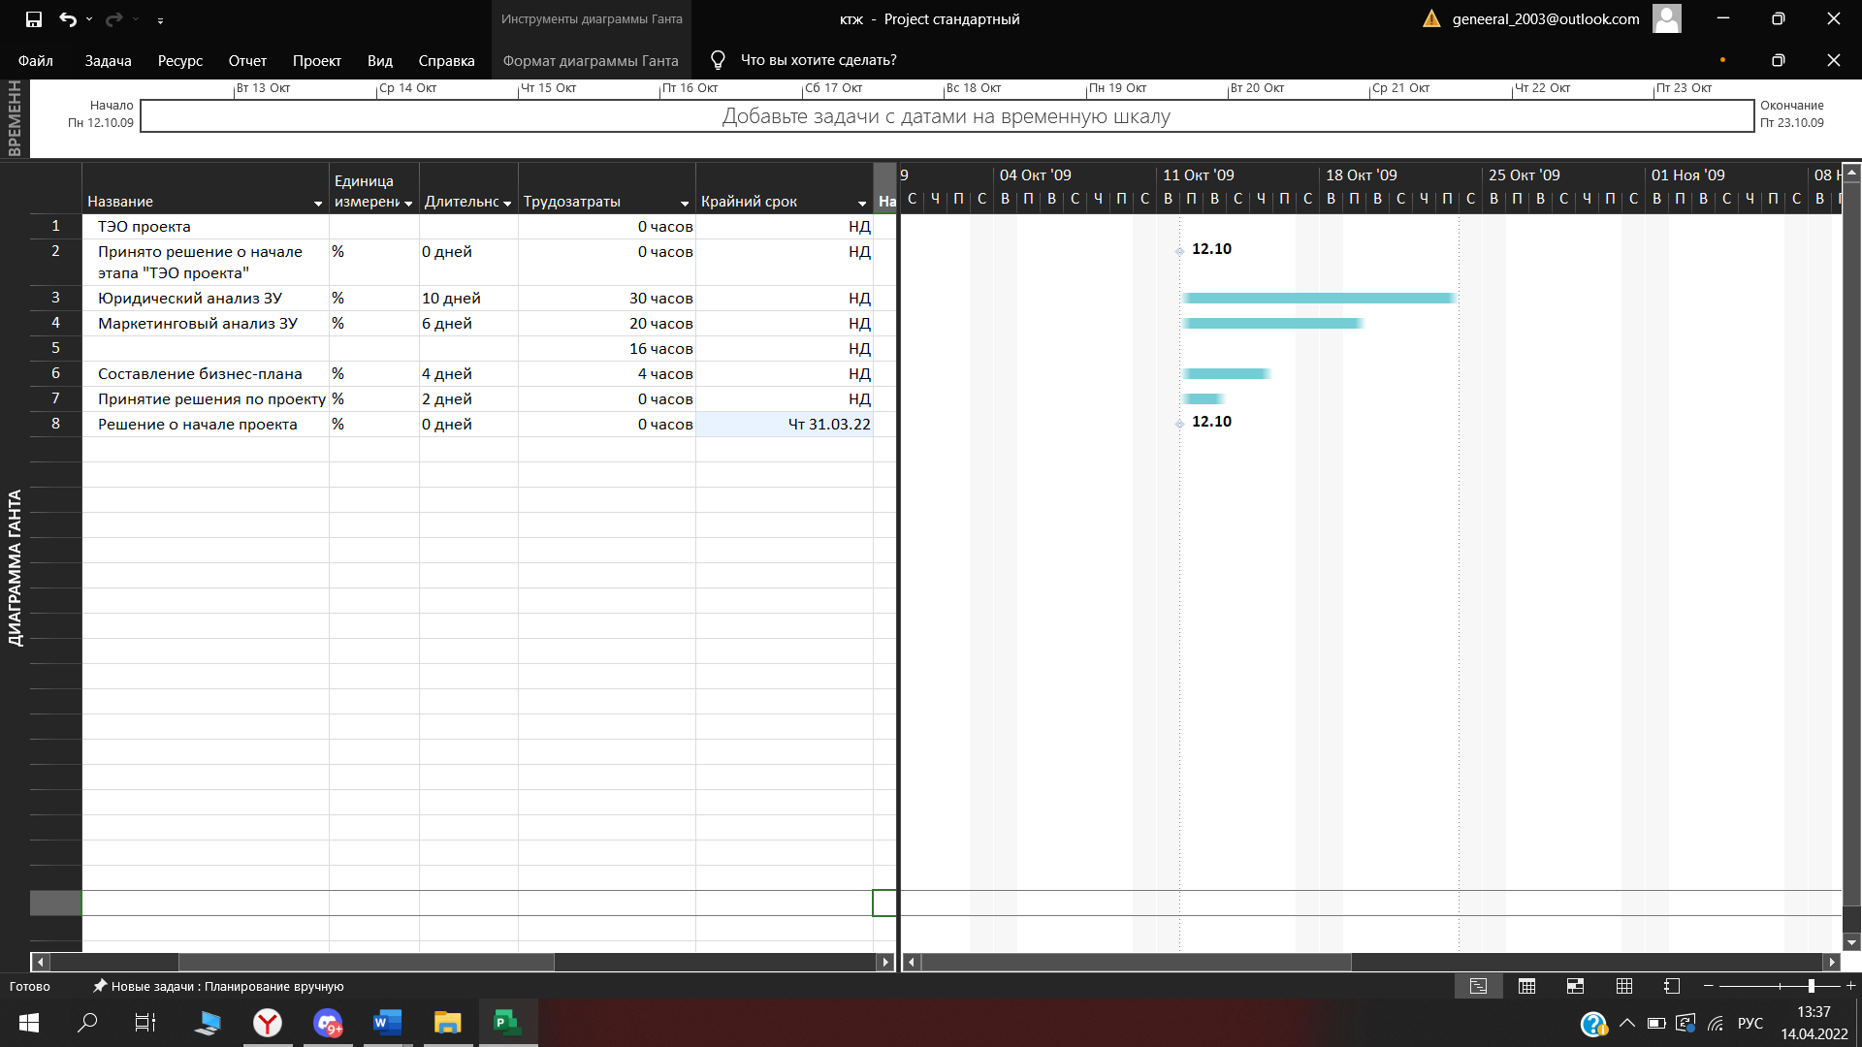

Таблица 7

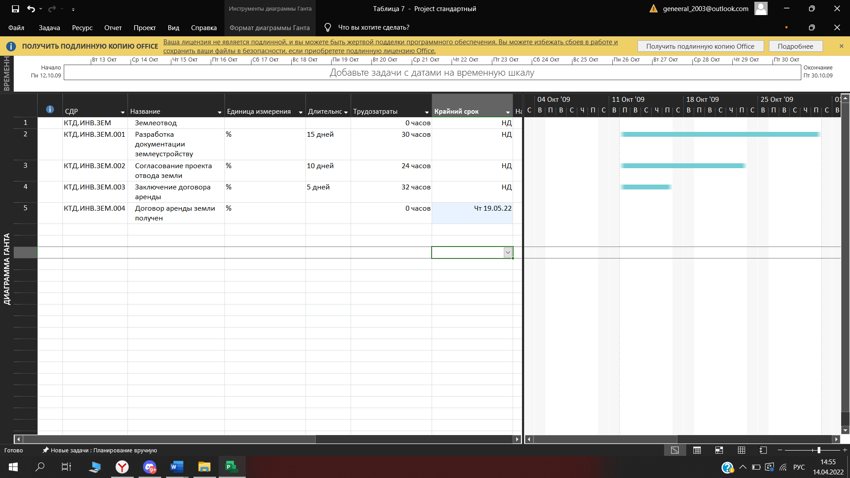

Таблица 8

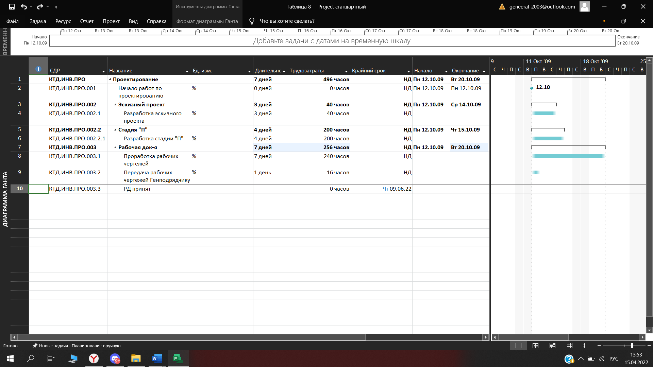

2.5 Создание и назначение ресурсов в проекте

2.6 Выполнить анализ проекта

3. Создать репозиторий с ходом выполнения практического задания

Руководитель практики от колледжа: _Маштакова А.А_ ( )

Студент __________________________ ( )